計算機視覺

HW1

總結報告

目錄

一、 程式碼 3

二、 執行結果 4

三、 心得報告 5

1. **程式碼**
2. **Process**

Input: floder (資料夾名稱)

Output: rgb, light_pos (六張圖片的灰階值, 光的向量)

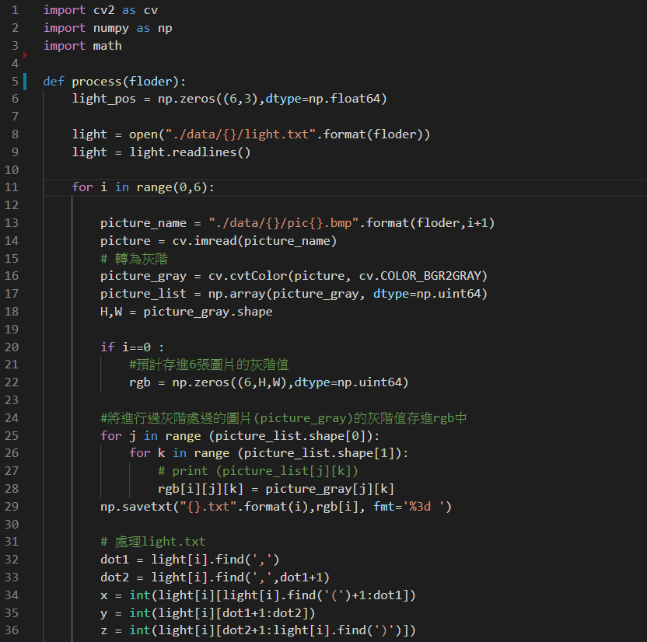

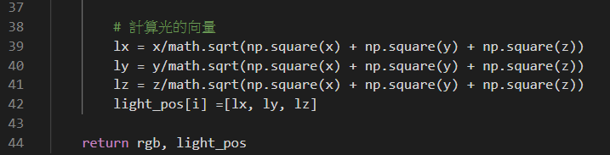

1. **Lambertian_Surfaces**

Input: picture, light_pos **(六張圖片的灰階值, 光的向量)**

Output: orientation, albedo

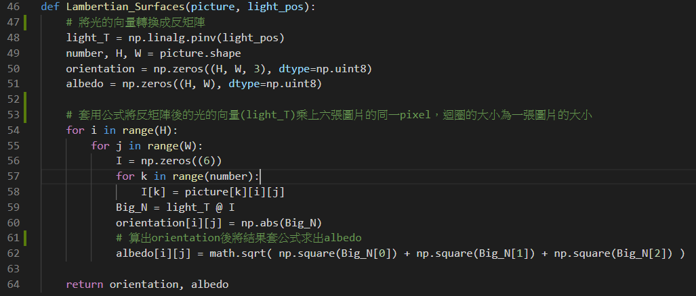

1. **Main**

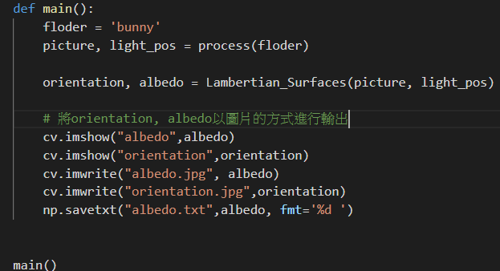

1. **執行結果**
2. **Bunny**

**Orientation:**

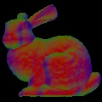

**Albedo:**

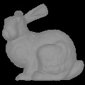

1. **Teapot**

**Orientation:**

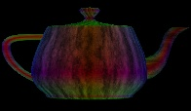

**Albedo:**

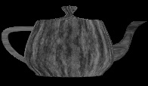

1. **心得報告**

這一次的作業我認為十分的具有挑戰性，我自己在實作時主要是因為算公式的地方搞不太懂而卡住，雖然最後有解了出來。我另一個卡住的地方是在於numpy array 的 dtype 這個地方，我最後發現儲存格式的不同，就算是uint16和uint32之間，出來的結果的會有很大的差別。